软件安全课程课后题

选择（10题，50分）
1、关于HTTP协议的特性，下列说法正确的是（A）
A.HTTP是无状态的通信协议
B.HTTP每次请求响应后会断开TCP连接
C.HTTP默认传输数据经过加密处理
D.HTTP无法传输图片、视频等非文字资源
2、下列关于Cookie和Session的区别，错误的是（D）
A.Cookie存储在客户端浏览器，Session存储在服务器
B.Cookie可设置过期时间，关闭浏览器后可保留
C.SessionID通常通过Cookie传递，用于识别用户会话
D.Session关闭浏览器后一定不会失效
3、关于HTTP的GET和POST请求，说法错误的是（D）
A.GET请求数据附在URL后，POST请求数据放在请求体中
B.GET参数更容易暴露在URL、历史记录、日志中，易泄露账号密码
C.GET可用于查询资源，POST可用于提交、更新数据
D.GET请求参数不会被浏览器缓存，POST会缓存
4、下列不属于OWASP十大WEB安全威胁的是（C）
A.SQL注入
B.跨站脚本（XSS）
C.跨站请求伪造（CSRF）
D.会话劫持
5、下列哪项不属于Web注入类漏洞（D）
A.SQL注入
B.XSS跨站脚本
C.文件包含漏洞
D.跨站请求伪造（CSRF）
6、SQL注入产生的根本原因是（B）
A.服务器配置错误
B.未使用参数化查询，导致用户输入与 SQL 代码混合拼接执行
C.数据库版本过低
D.网络环境不安全
7、测试SQL注入时，常用的“单引号法”是为了（B）
A.绕过登录验证
B.触发SQL语法错误，判断是否存在注入
C.直接查询数据
D.关闭数据库
8、存在SQL注入的URL：?id=1'and1=1 #，其中#的作用是（A）
A.注释掉后面的 SQL 内容
B.加密传输
C.强制查询
D.无意义
9、PHP代码：$sql="select * from user where id=".$_GET['id'];，该代码存在注入，主要原因是（B）
A.数据库名写错
B.未对$_GET['id']过滤，直接拼接SQL
C.表名错误
D.使用了错误函数
10、以下哪项属于远程文件包含漏洞（RFI）的利用条件？（C）
A.PHP配置allow_url_include=Off
B.直接包含本地服务器的日志文件
C.PHP配置allow_url_fopen=On且allow_url_include=On
D.仅能包含.php后缀文件

填空（5题，20分）
1、HTTP会话管理中Cookie存于客户端，Session存于服务器。
2、HTTP协议中，用于获取资源的请求方法是GET，用于提交数据的常用方法是POST。
3、SQL注入中，' or 1=1 --属于永真式注入，作用是绕过登录验证。
4、SQL盲注是不能通过直接显示的途径来获取数据库数据的方法。一般情况下盲注分为三类：基于布尔的SQL盲注，基于时间的SQL盲注，基于报错的SQL盲注。
5、PHP反序列化漏洞的核心成因是用户可控的参数直接传入unserialize()函数，触发魔术方法执行恶意代码。

简答（3道，30分）
简述Cookie和Session配合实现HTTP会话管理的核心原理。

答：服务器首次接收用户请求时，生成唯一的SessionID并创建Session存储用户数据；服务器通过响应头将SessionID以Cookie形式发送到客户端；客户端后续请求时，浏览器自动携带该Cookie（含SessionID）；服务器通过SessionID匹配对应Session，识别用户身份，实现无状态HTTP协议下的会话保持。

下面是一段存在安全问题的PHP代码，请回答：（1）当前代码存在哪些安全漏洞（2）漏洞成因（3）如何修改为安全代码
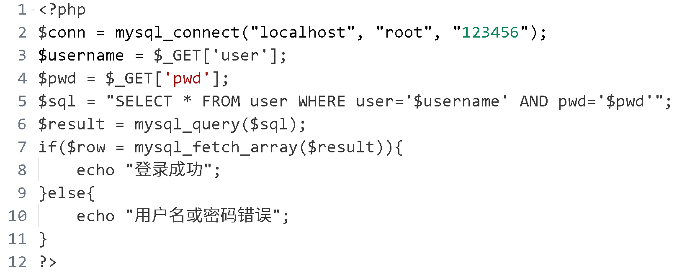

答：（1）存在漏洞SQL注入漏洞、数据库连接明文密码、使用废弃函数mysql_*。（2）漏洞成因直接将$_GET['user']和$_GET['pwd']未过滤、未转义，直接拼接到SQL语句；用户可构造恶意参数（如user=admin'or1=1#）篡改SQL逻辑，绕过登录、查数据；数据库账号密码硬编码，泄露风险高；mysql_*函数已废弃，不安全。
（3）使用PDO预编译
参考修改示例：
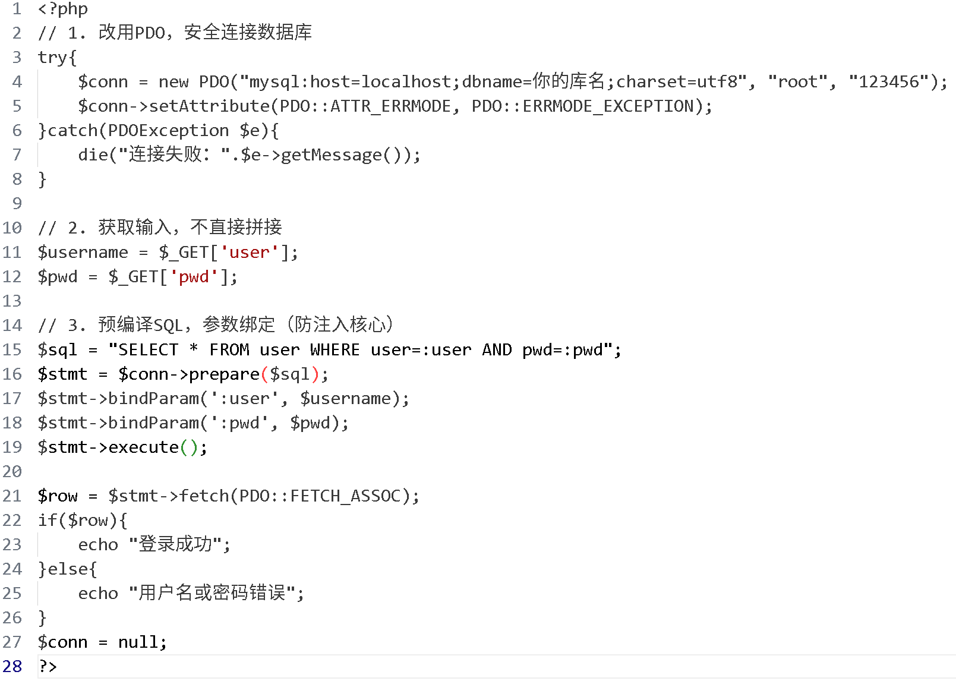

请简要说明文件包含漏洞的核心定义、两种主要类型，以及产生的根本原因。

答：1.核心定义：文件包含漏洞是指Web应用通过include/require等函数引入文件时，未过滤用户可控的文件路径，导致可引入任意文件（本地/远程）并执行代码的漏洞。2.两种类型：本地文件包含（LFI，包含服务器本地文件）、远程文件包含（RFI，包含外部URL恶意文件）。3.根本原因：未对传入include/require函数的文件路径做白名单限制、路径过滤，用户可构造恶意路径控制文件引入行为。

